Введение

Основные функции и назначении программы “Редактор пользователей”(UserExAdder) далее Программы:
- Добавление пользователя,
- смена группы пользователя,
- смена (установка) карты пользователя.

Программа не является самостоятельным приложением, а является дополнением UserExAdmin, позволяющим напрямую работать с TCP сервером (RpSvrTcp), производящим чтение карт доступа (rfid). Целевая платформа — Windows XP, 7, 8, 10.

Запуск программы и настройка подключения
Для запуска “Программы” запустите файл <путь усатновки>\userExAdder.exe:
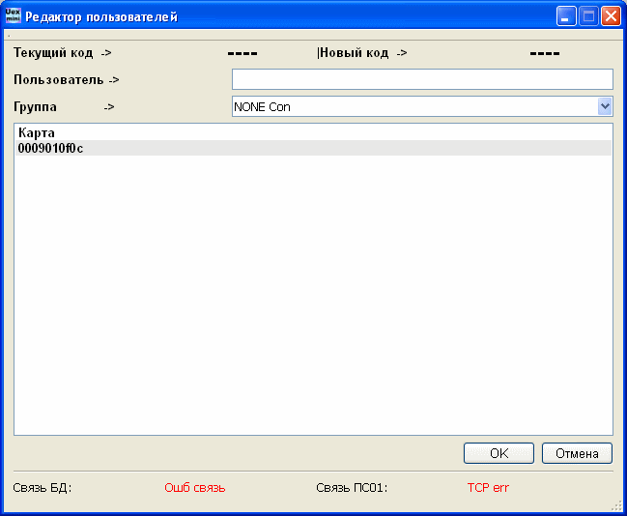

Рисунок 1 — Первый запуск приложения

При первом включении вид приложения будет подобным рис. 1

Закройте программу. В рабочем каталоге найдите файл userexadder.ini.
Установите путь до базы пользователей, а также адрес хоста.
Тоже самое проделайте с TCP подключением.
Пункт TAG в большинстве случаем оставить без изменений (если в TCP сервере введено устройство с другим именем, то приведите его в соответствие с ним).

[DB]
path=E:\\DataBase\\SHPFZ\\USERS.FDB
host=localhost

[TCP]
port=3033
host=localhost

[TAG]
path=PS01

Закройте .ini файл. Запустите приложение еще раз. Проверьте, что TCP сервер работает.

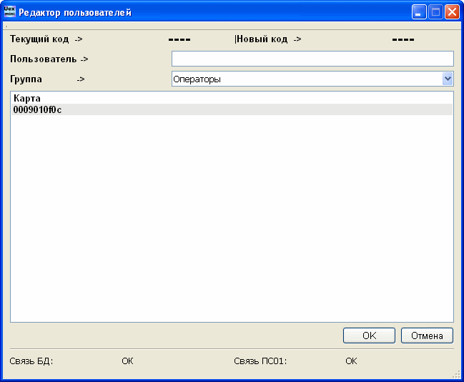

Рисунок 2 — Запуск настроенного приложения

Работа с приложением
Возможно добавление и правка существующих пользователей.

В пункте «Пользователь» начните вводить с фамилии интересующего вас человека, если такой имеется в базе он будет отображен рисунок 3, если нет, то завершите ввод самостоятельно. Нажмите «Ввод» по завершении.
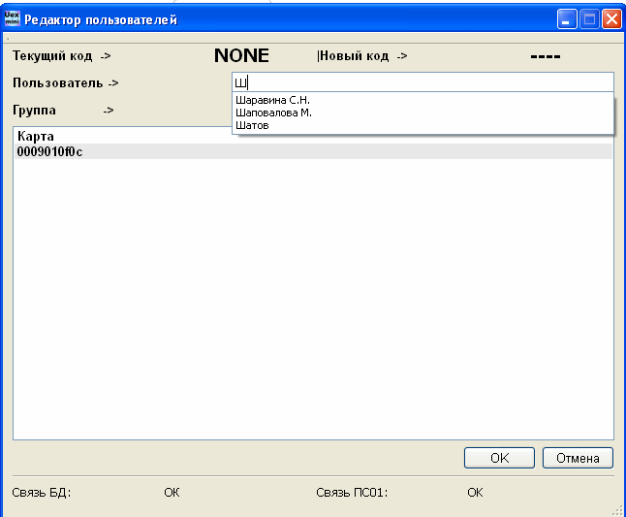

Рисунок 3 — Ввод пользователя

На рисунке 4 изображен существующий пользователь, его карта (Текущий код) и группа.

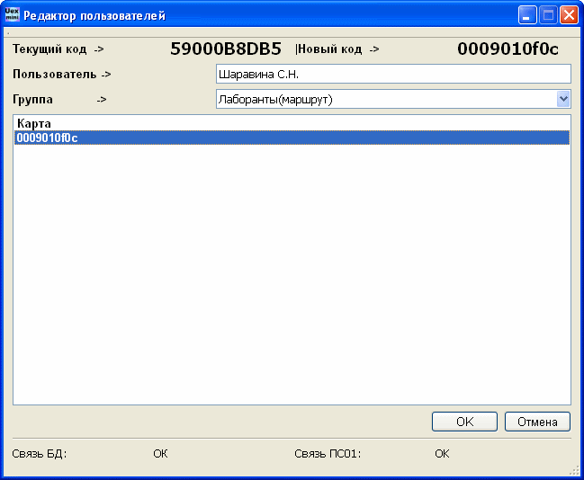

Рисунок 4 — Пользователь найден
Если пользователь не найден Текущий код не будет отображаться.
Выберете группу пользователя (рисунок 5)
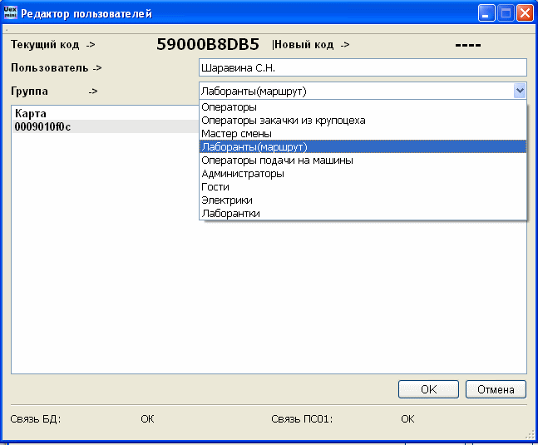

Рисунок 4 — Пользователь найден
По необходимости в поле Карта выберете нужную, если там ничего не отображается, поднесите карту к считывателю.

Кнопкой «Ок» сохраните изменения в базе, если не требуется сохранять изменения, просто продолжайте редактирование.
Выход из приложение осуществляется кнопкой Отмена, либо крестиком в правом верхнем углу.

